26 июня 2017 года Международный День борьбы с наркоманией
Сегодня употребление наркотиков является общепризнанным злом. Многие страны страдают от настоящей эпидемии.
11 ноября 1990 года вступила в силу конвенция ООН «О борьбе против незаконного оборота наркотических средств и психотропных веществ». Международное соглашение, устанавливающее общие стандарты ответственности за торговлю наркотиками, на сегодняшний день является основополагающим документом, на базе которого страны-участники конвенции строят свое национальное законодательство в этой сфере.
И наркомания, и борьба с ней, прошли долгий путь, прежде чем приобрести современные формы.
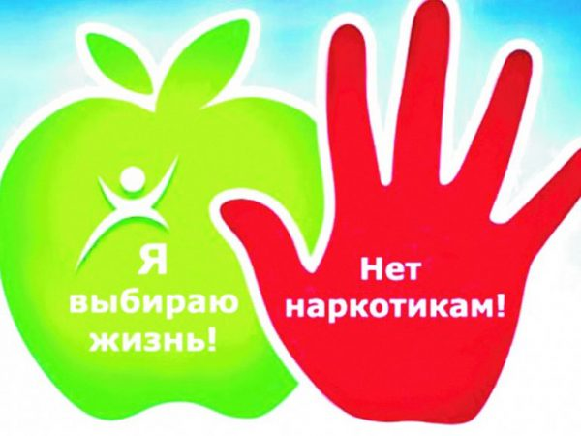В 2017 году Международный День борьбы с наркоманией пройдет под девизом «Всемирная кампания по борьбе с наркотиками».
В Политической декларации специальной сессии Генеральной Ассамблеи ООН 1998 года дана общая характеристика воздействия наркотиков на общество, актуальная и сегодня: «Наркотики ломают жизнь людей, подрывают устойчивое развитие человека и порождают преступность. Наркотики затрагивают все сектора общества во всех странах; в частности злоупотребление наркотиками наносит ущерб свободе и развитию молодежи — наиболее ценного мирового достояния. Наркотики представляют серьезную опасность для здоровья и благополучия всего человечества, независимости государств, демократии, стабильности наций, структуры всех обществ, а также достоинства и надежд миллионов людей и их семей».
Для России проблема наркомании является глобальной угрозой здоровью населения страны. В России стоит на учете в наркологических диспансерах свыше 560 тысяч больных наркоманией. Общее же число россиян, эпизодически употребляющих наркотики и психотропные вещества, превышает 8,5 миллионов человек, полтора миллиона из которых потребляют героин. Ежегодно от передозировки погибает более 100 тысяч россиян. Любой из наркотиков разрушает здоровье, наркоман «сгорает» за 4-5 лет. Зависимость наступает иногда после одной-двух доз.
Наркомания тесно связана с преступностью, распространением ВИЧ-инфекции, вирусных гепатитов — В и С, преждевременной смертностью. Треть ВИЧ-инфицированных получили свой вирус из шприца с наркотиком.
Для Московской области проблема наркомании стоит весьма остро. Средний относительный показатель общей заболеваемости наркоманией по Московской области в 2016 году составил 234,1 на 100 тыс. человек. В 2015 году этот показатель достигал своего пика — 236,9 на 100 тысяч населения.
В 2016 г. средний относительный показатель первичной заболеваемости наркоманиями снизился до 13,7 на 100 тысяч населения по сравнению с 18,4 на 100 тыс. в 2015 г.
Средний относительный показатель общей заболеваемости токсикоманиями последние годы снижается, достигнув 7,8 на 100 тысяч населения в 2016 г. против 8,2 в 2015 г.
Лидерами по уровню распространенности наркоманий, показатели которых значительно превышают средне-областные, все эти годы являются одни и те же муниципальные образования: Орехово-Зуевский, Серпуховской районы, города Домодедово и Королев. Но в 2015 г. Домодедово резко снизил показатели болезненности наркоманиями, на 2-е место вышел Серпуховской район.
Наименьшие показатели также фиксируются постоянно в одних и тех же районах: Лотошинском, Ступинском, Волоколамском.
В последние годы наркотики «помолодели». Участились случаи приобщения к наркотическим и токсикоманическим веществам детей 10-13 лет. Основные потребители наркотиков – молодежь до 30 лет.
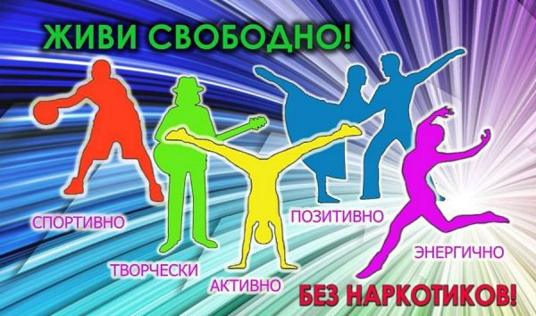Целью профилактической антинаркотической работы должно быть снижение спроса на наркотики, прежде всего в молодежной среде. Рекомендуется делать упор на информационную пропаганду – больше рассказывать о вреде наркотиков, и на раннее выявление, то есть тестирование. Основным объектом профилактической работы должны стать дети до 12-14 лет, а проводиться профилактическая работа должна как педагогами вместе с медицинскими работниками в школе, так и обязательно родителями в семье.
По мнению профессора Л.М. Рошаля, «Наркомания – огромный бизнес, от которого страдают люди и, прежде всего, дети. Необходима семейная каждодневная профилактика наркомании. Родители должны ясно понимать, какую работу проводить с детьми, чтобы они могли противостоять соблазну «первой затяжки». Наша задача противостоять распространению наркомании на всех уровнях – от семьи до государства».
Основная цель профилактики — формирование у населения и, особенно, у молодежи активной жизненной позиции неприятия потребления наркотиков в немедицинских целях. Следует добиваться сдерживания приобщения детей и молодежи к наркотикам за счет пропаганды здорового образа жизни, формирования антинаркотических установок, вовлечения в занятия спортом. Частью антинаркотической пропаганды должны стать борьба с курением и антиалкогольная пропаганда, так как за курением и потреблением алкоголя часто идут наркотики.
С целью повышения информированности населения, особенно молодежи, о пагубном влиянии наркотиков на организм, привлечения внимания властных структур и общественности к проблеме наркомании, Московский областной Центр медицинской профилактики (Филиал по медицинской профилактике ГАУЗМО КЦВМиР) рекомендует в муниципальных образованиях Московской области организовать следующие информационно-просветительские мероприятия, посвященные Международному Дню борьбы с наркоманией:
- широко информировать население о проведении Международного Дня борьбы с наркоманией в том числе через СМИ;
- организовать и провести тематические семинары и конференции для врачей и средних медицинских работников;
- организовать выступления специалистов по проблеме наркомании по радио и телевидению;
- опубликовать статьи в местной печати, осветить тематику Международного Дня борьбы с наркоманией на Интернет-сайтах;
- использовать средства наглядной агитации, осуществить выпуск тематических информационных стендов и санитарных бюллетеней в медицинских организациях;
- совместно со спорткомитетом организовать спортивные соревнования под девизом «Спорт против наркотиков»;
- организовать проведение массовых акций (оздоровительные зарядки, флеш-мобы, танцевальные разминки) с вовлечением молодежи, в т.ч. участников общественных волонтерских организаций, деятельность которых направлена на пропаганду здорового образа жизни, а также при взаимодействии с представителями образования, соцзащиты, спорта и молодежной политики, культуры, медийными лицами;
- распространять тематические памятки, листовки, буклеты.

